ВСП «Уманський фаховий коледж
технологій та бізнесу УНУ»
Циклова комісія загально-технічних,
природничо-наукових
та профілюючих дисциплін
ОПИС ВИБІРКОВОЇ КОМПОНЕНТИ ОПП
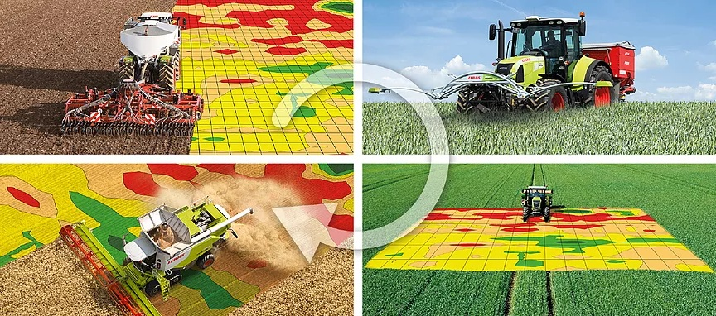
Назва дисципліни | АГРОХІМСЕРВІС
Освітня програма | «Агроінженерія»
Освітньо-професійний ступінь | Фаховий молодший бакалавр з агроінженерії
Спеціальність | 208«Агроінженерія»
Галузь знань | 20 «Аграрні науки і продовольство»
Формат дисципліни | вибіркова
Форма навчання | денна
Рік навчання/семестр | VІІ семестр
Обсяг дисципліни | 3 кредити (90 годин)
Контрольні заходи | диференційований залік
Мова викладання | українська
Викладач | Безродний Сергій Петрович - викладач вищої кваліфікаційної категорії, викладач-методист
Анотація дисципліни | Дисципліна « Агрохімсервіс » спрямована на вивчення питань щодо агрохімічного забезпечення та обслуговування  агропідприємств, формування навичок моніторингу стану ґрунтів та застосування засобів хімізації у технологічних процесах вирощування продукції рослинництва, збереження та підвищення родючості ґрунту.
Мета дисципліни | Мета «Агрохімсервісу» – формування у студентів зі спеціальності 208 «Агроінженерія» теоретичних знань щодо агрохімічного забезпечення та обслуговування агропідприємств, моніторингу та застосування засобів хімізації у технологічних процесах отримання екологічно чистої продукції рослинництва, збереженні та підвищенні родючості ґрунтів, а також набуття практичних вмінь із менеджменту і маркетингу в агрохімсервісі, здійсненні контролю стану ґрунтів і результатів застосування засобів хімізації.
Основні програмні результати навчання | Знати:  – систему агрохімічного обслуговування сільськогосподарських підприємств в Україні та світі;  – принцип побудови економічно доцільних та екологічно-збалансованих взаємовідносин між виробничими сферами;  – нові види і форми добрив та особливості їх  ефективного застосування;  – особливості технології покривних культур;  – роль і місце агрохімсервісу у виробництві екологічно чистої продукції, збереження навколишнього природного середовища і здоров’я  людей;  – критерії і показники визначення економічної ефективності надання виробничих послуг.  вміти :  – застосовувати Світовий досвід обслуговування сільськогосподарських підприємств;  – визначати потребу ґрунту в хімічній меліорації та встановлювати норми хімічних меліорантів;  – ефективно застосовувати нові види і форми добрив та інші засоби хімізації;  – корегувати систему внесення добрив залежно від способу обробітку ґрунту та сільськогосподарської культури;  – оцінювати ефективність та якість застосування агрохімікатів і послуг роботи підприємств сфери агрохімічного сервісу з урахуванням вимог захисту довкілля.
Зміст дисципліни | 1. ІСТОРІЯ СТВОРЕННЯ АГРОХІМСЛУЖБИ В УКРАЇНІ  2. ЗАРУБІЖНИЙ ДОСВІД ФУНКЦІОНУВАННЯ АГРОХІМСЕРВІСУ  3. НАУКОВЕ ЗАБЕЗПЕЧЕННЯ АГРОПРОМИСЛОВОГО  КОМПЛЕКСУ  4. СУЧАСНІ ТЕНДЕНЦІЇ НА РИНКУ МІНЕРАЛЬНИХ  ДОБРИВ УКРАЇНСЬКІ ВИРОБНИКИ МІНЕРАЛЬНИХ ДОБРИВ  5. ТЕОРІЯ МІНЕРАЛЬНОГО ЖИВЛЕННЯ РОСЛИН ЯК ОСНОВА РАЦІОНАЛЬНОГО ЗАСТОСУВАННЯ  ДОБРИВ  6. ХІМІЧНА МЕЛІОРАЦІЯ ГРУНТІВ  7. КЛАСИФІКАЦІЯ ДОБРИВ  8. ХАРАКТЕРИСТИКА НАЙБІЛЬШ ПОШИРЕНИХ  МІНЕРАЛЬНИХ ДОБРИВ  9. ВИЗНАЧЕННЯ ПОТРЕБИ У ДОБРИВАХ ТА ЇХ  РОЗПОДІЛ  10. ВИЗНАЧЕННЯ ДОЗ ДОБРИВ  11. МІКРОДОБРИВА  12. ХАРАКТЕРИСТИКА МІКРОДОБРИВ ТМ «ЯРИЛО»  13. НАНОДОБРИВА  14. ТЕХНІКА ДЛЯ ВНЕСЕННЯ МІКРОДОБРИВ  15. ТЕХНОЛОГІЯ ЗАСТОСУВАННЯ МІКРОДОБРИВ  16. ФІЗІОЛОГІЯ СТРЕСУ РОСЛИН І ВИКОРИСТАННЯ  АНТИСТРЕСАНТІВ
Методи навчання | Словесні методи (лекція, розповідь, пояснення, бесіда, дискусія); Наочні методи (ілюстрування, презентація); практичні методи (розв’язування завдань, тести); робота з навчально-методичною літературою (конспектування, доповіді, реферат); методи проблемного навчання; методи стимулювання і мотивації навчальної діяльності (формування пізнавальних інтересів студента, навмисна помилка); інтерактивні методи (робота в групах, робота в парах, мозковий штурм); дослідницький метод; інші методи у сполученні з новітніми інформаційними технологіями та комп’ютерними засобами навчання (дистанційні, мультимедійні, веборієнтовані)
Система оцінювання | Поточний контроль проводиться протягом семестру під час семінарських занять і оцінюється за національною 4-х бальною шкалою («відмінно», «добре», «задовільно», «незадовільно») відповідно до «Положення про організацію освітнього процесу». Підсумковий контроль, проводиться у формі диференційованого заліку, відповідно до графіку освітнього процесу.
Політика дисципліни | Регулярне відвідування всіх видів занять, своєчасність виконання завдань. Роботи, які здаються із порушенням термінів без поважних причин, оцінюються на нижчу оцінку. Діяльність здобувачів освіти здійснюється відповідно до «Положення про академічну доброчесність у ВСП «Уманський фаховий коледж технологій та бізнесу УНУ» У випадку недотримання політики академічної доброчесності (плагіат, самоплагіат, фабрикація, фальсифікація, списування, обман) передбачено повторне виконання та оцінювання завдань.
Корисні посилання | 1. Кабінет Міністрів України. URL : http://www.kmu.gov.ua/  2. Законодавство України . URL : http://rada.gov.ua/  3. Національна бібліотека ім. В. І. Вернадського. URL : http://www.nbuv.gov.ua/  4. https://agropolit.com/  5. https://superagronom.com/  6. https://latifundist.com/

